ТЗ на доробку мобільного додатку heat-ceram – 15.04.2024

Посилання на документацію https://docs.google.com/document/d/1kS8KmyVYT-YFfSKputiflxVLUBxDNeM6xZBSCgmRwio/edit#

1) Забрати antifreeze_bit для всіх генерацій ambrella-t, umbrella-th, ambrella-p

2) Додати можливість виводу зображень для umbrella-th, так щоб зображення підтягувались з поля picture

3) блокувати UI поки не прийде відповідь на попередній запит (для android).

При виклику set_heat_state для одного девайсу, потрібно зачекати відповідь від сервера і лише тоді надавати можливість зробити аналогічний запит для іншого девайсу

4) прибрати вікно виводу помилки

Error
Cannot access a disposed object.
Object name: 'MobileAuthenticatedStream'

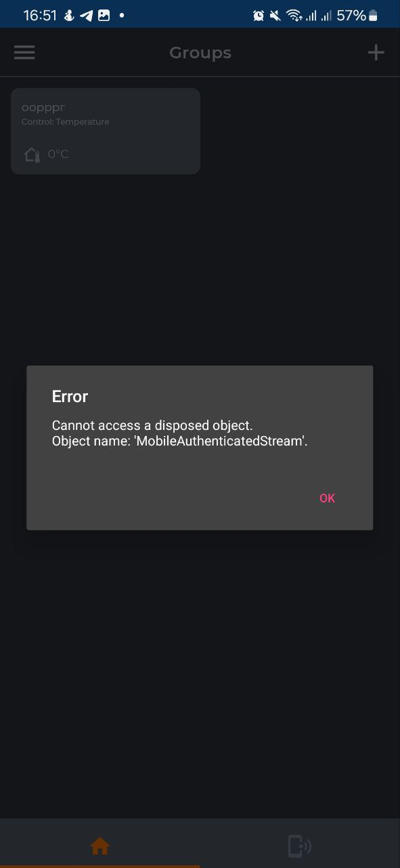

5) додати новий тип розкладу за вологістю ( humidity )

Зразок формування розкладу
{
"schedule_id": "fda363c9-9800-45cb-9504-09bfa6582138",
"schedule_type": "humidity",
"schedule":
{
"monday":[{"h":0,"t":21,"p":50,"s":1}],
"tuesday":[{"h":0,"t":21,"p":50,"s":1}],
"wednesday":[{"h":0,"t":21,"p":50,"s":1}],
"thursday":[{"h":0,"t":21,"p":50,"s":1}],
"friday":[{"h":0,"t":21,"p":50,"s":1}],
"saturday":[{"h":0,"t":21,"p":50,"s":1}],
"sunday":[{"h":0,"t":21,"p":50,"s":1}]
}
}

де:
h – година
t – температура
p – вологість (межі встановлюються від 20 до 95)
s – стан

цей тип розкладу буде доступний для девайсів у яких набір сенсорів (sensors) буде містити - "t_room", "humidity", а також в масиві "control_type" буде значення – "humidity"

UI – для цього типу розкладу вигляд повинен бути як у розкладу manual з різницею в тому, що ми ми встановлюємо значення у %, а не в °С
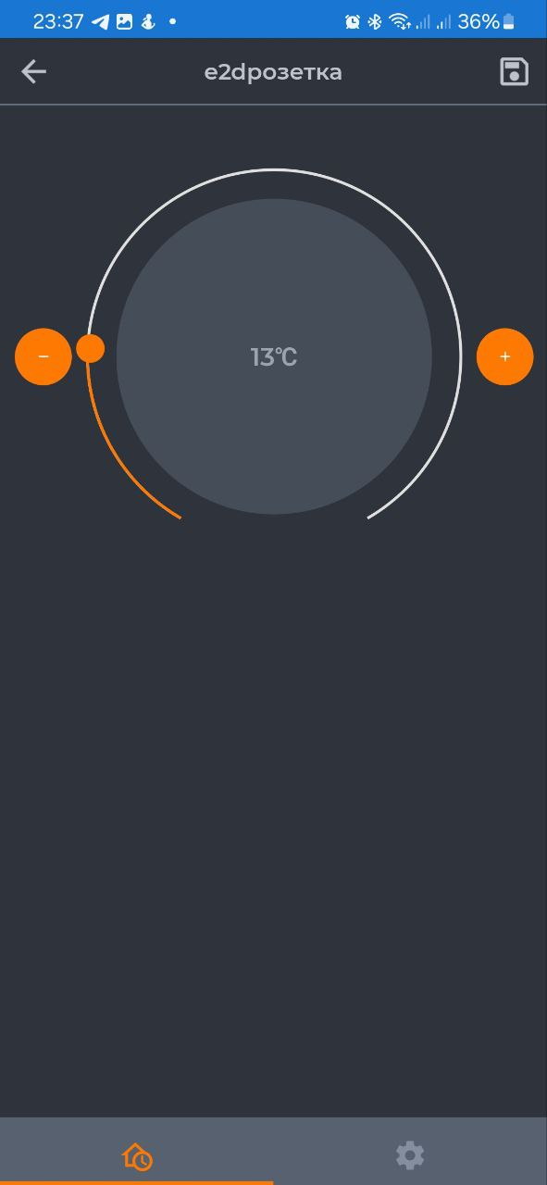
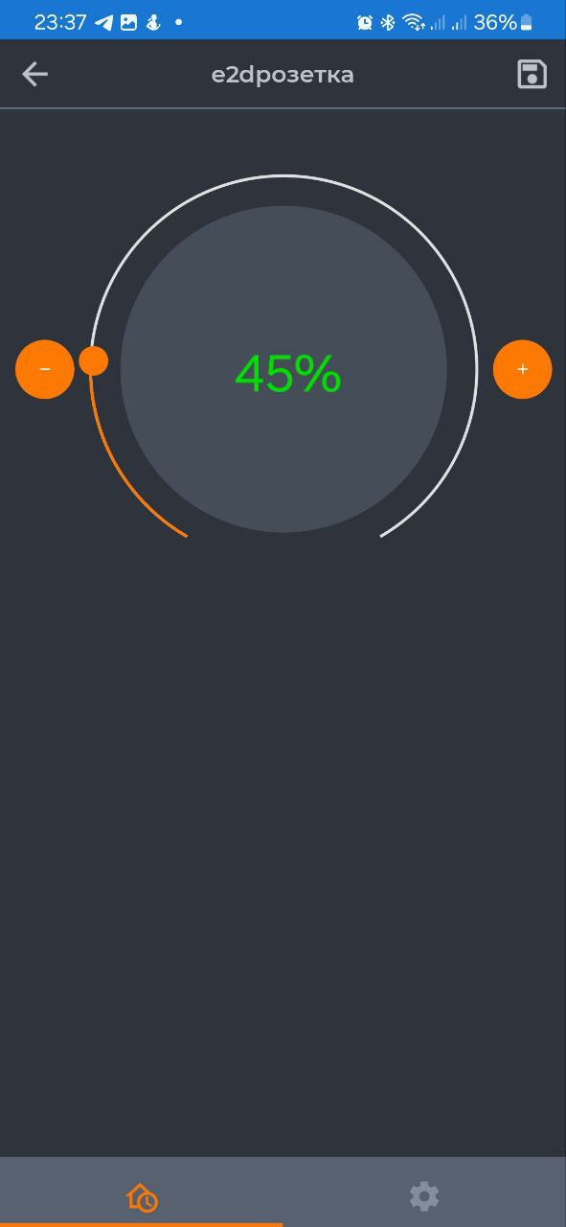

6) Для девайсів, що керуються типом розкладу humidity потрібно забрати з налаштувань девайсу:
antifreeze-bit
panel temperature
panel temperature cofficient
поле групи
поле з зовнішнім сенсором
room_temperature_cofficient

Має бути налаштування:
hysteresis

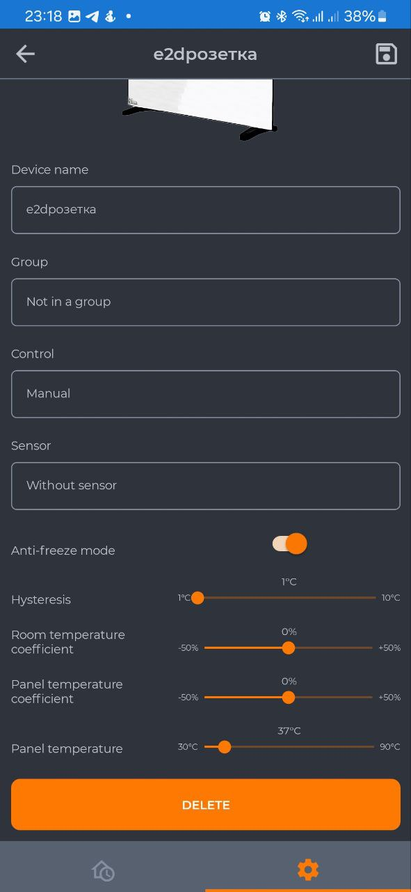
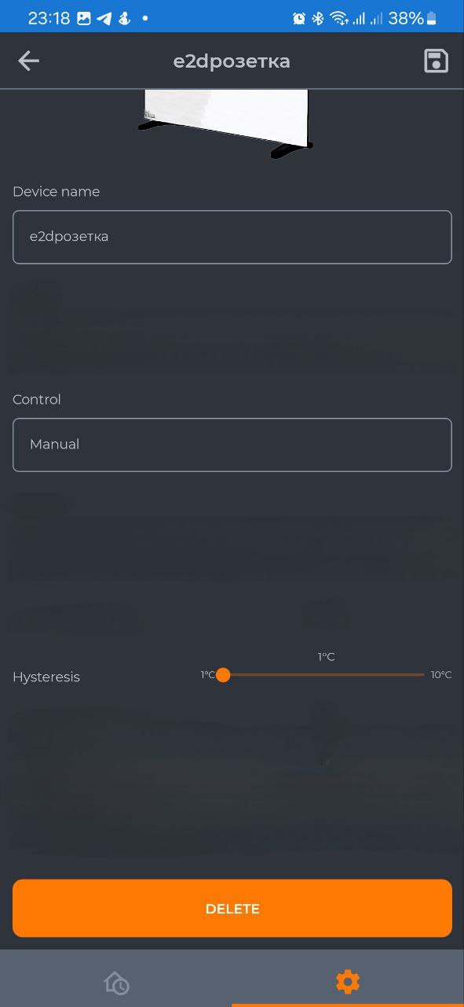

7) межі мінімальної та максимальної температури панелі беруться в залежності від типу девайсу з запиту get_device_types за ключем temp_min та temp_max
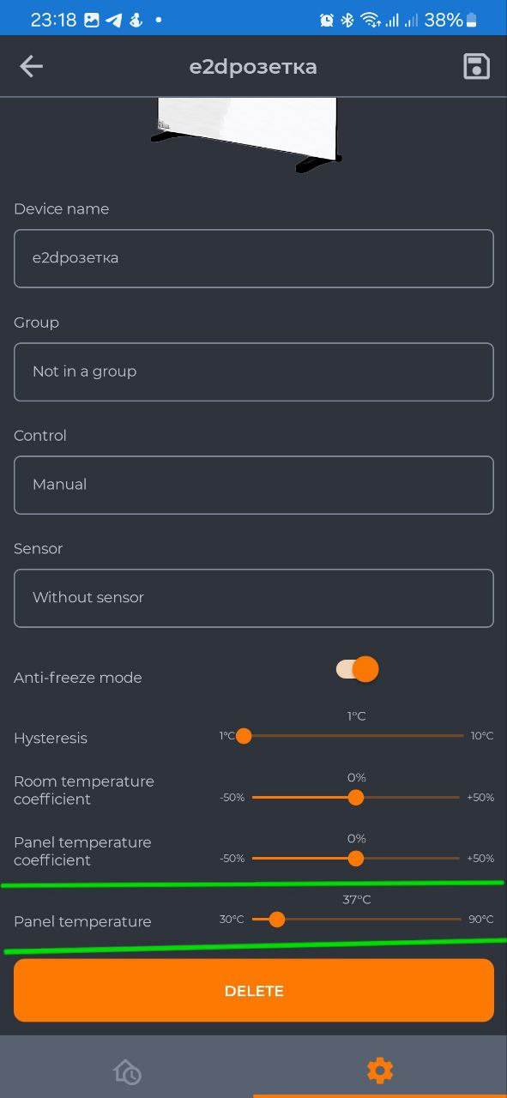

8) межі мінімальний та максимальний gisteresis визначаються також з запиту get_device_types за ключем gis_min та gis_max відповідно до типу девайсу, з відти ж береться його тип чи у °С чи у % за ключем controll_by
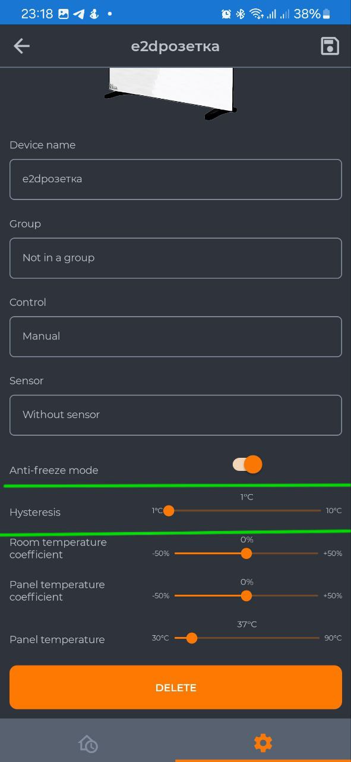
9) При виклику методу password_restoration_validate не надсилається email (android). В цьому запиті має надсилатись code, password, email.

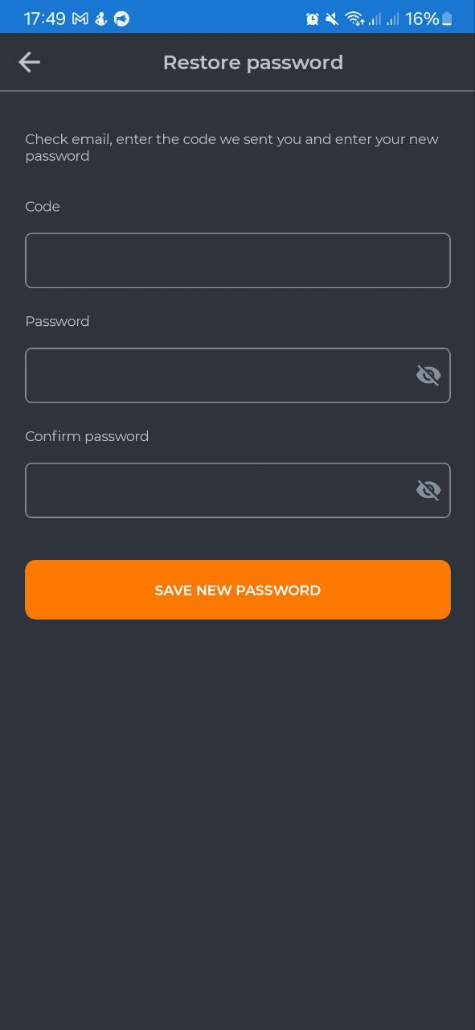
Зразок відповіді на запит get_device_types
{
"state": "ok",
"device_types": [
{
"name": "combo",
"picture": "combo.png",
"temp_min": 0,
"temp_max": 20,
"humi_min": null,
"humi_max": null,
"controll_by": "temp"
},
{
"name": "ambrella-t",
"picture": "ambrella-t.png",
"temp_min": null,
"temp_max": null,
"humi_min": null,
"humi_max": null,
"gis_min": 1,
"gis_max": 10,
"controll_by": null
},
{
"name": "umbrella-th",
"picture": "ambrella-t.png",
"temp_min": null,
"temp_max": null,
"humi_min": null,
"humi_max": null,
"gis_min": 1,
"gis_max": 10,
"controll_by": null
},
{
"name": "ambrella-p",
"picture": "ambrella-p.png",
"temp_min": null,
"temp_max": null,
"humi_min": null,
"humi_max": null,
"gis_min": 1,
"gis_max": 10,
"controll_by": null
},
{
"name": "hunter-pro",
"picture": "hunter-pro.png",
"temp_min": 0,
"temp_max": 20,
"humi_min": null,
"humi_max": null,
"gis_min": 1,
"gis_max": 10,
"controll_by": "temp"
},
{
"name": "hunter",
"picture": "hunter.png",
"temp_min": 0,
"temp_max": 20,
"humi_min": null,
"humi_max": null,
"gis_min": 1,
"gis_max": 10,
"controll_by": "temp"
},
{
"name": "panel-2d",
"picture": "panel-2d.png",
"temp_min": 0,
"temp_max": 20,
"humi_min": null,
"humi_max": null,
"gis_min": 1,
"gis_max": 10,
"controll_by": "temp"
},
{
"name": "panel-e2d",
"picture": "panel-e2d.png",
"temp_min": 0,
"temp_max": 20,
"humi_min": null,
"humi_max": null,
"gis_min": 1,
"gis_max": 10,
"controll_by": "temp"
},
{
"name": "proline",
"picture": "proline.png",
"temp_min": 0,
"temp_max": 20,
"humi_min": null,
"humi_max": null,
"gis_min": 1,
"gis_max": 10,
"controll_by": "temp"
},
{
"name": "relay",
"picture": "relay.png",
"temp_min": 0,
"temp_max": 20,
"humi_min": null,
"humi_max": null,
"gis_min": 1,
"gis_max": 10,
"controll_by": "temp"
},
{
"name": "relay-c",
"picture": "relay-c.png",
"temp_min": 0,
"temp_max": 20,
"humi_min": null,
"humi_max": null,
"gis_min": 1,
"gis_max": 10,
"controll_by": "temp"
},
{
"name": "alter",
"picture": "alter.png",
"temp_min": null,
"temp_max": null,
"humi_min": 20,
"humi_max": 95,
"gis_min": 5,
"gis_max": 35,
"controll_by": "humi"
}
]
}

